
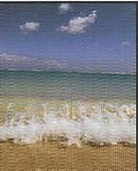

En frisk hilsen fra os…
september 2005
med pebermynte og bolcher
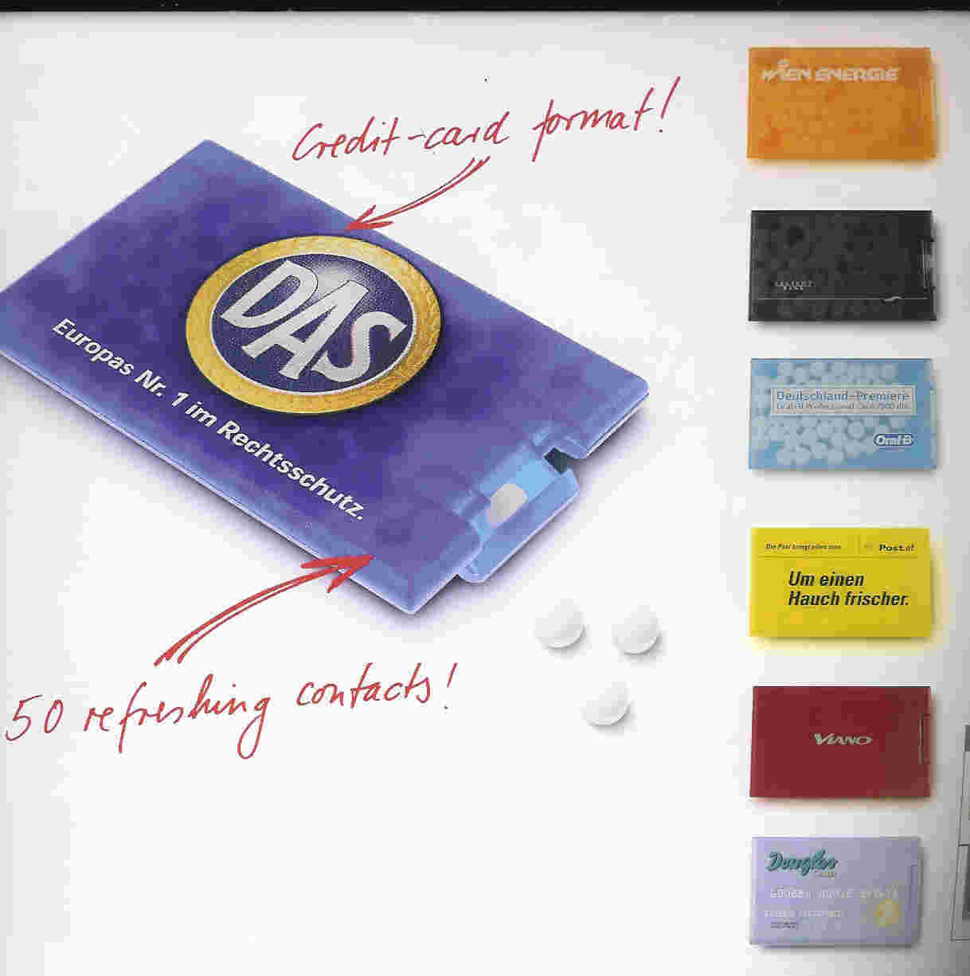

Her er nogle friske tilbud:

Mint-Card i visitkort- / kreditkortstørrelse
ved 5.000 stk. kr. 3,95 pr. stk.
inkl. 1 farv. tryk

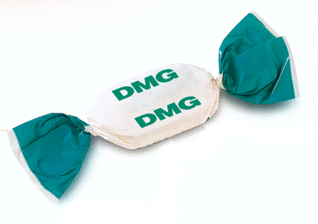

Bolcher med f.eks. frugtsmag
ved 25 kg (ca. 5.000 stk.)
kr. 175,- pr. kg – ved 75 kg kr. 99,- pr. kg

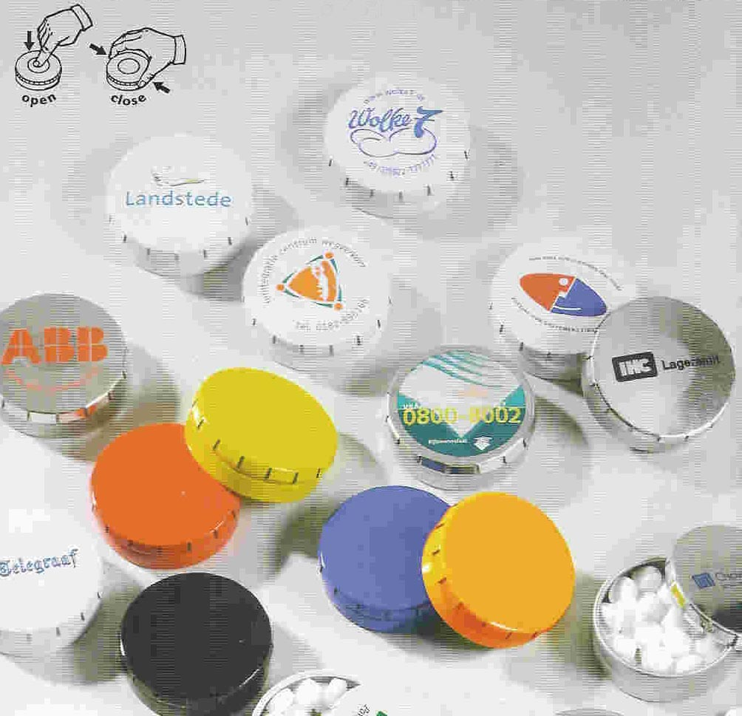

Click Clack æsker med pebermyntepastiller
inklusive 1 farve tryk på låget
ved 2.000 stk. kr. 7,80 pr. stk.
Sølvmetal eller total indfarvet

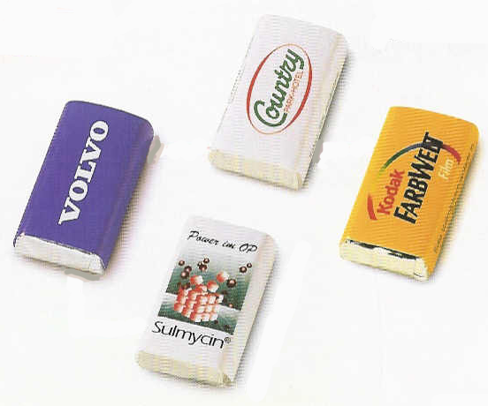

Lidt til den søde tand:
Små chokoladeplader 20 x 33 mm
kr. 0,95 pr. stk. ved 5.000 stk.
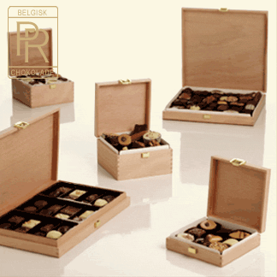
inkl. 1 farve tryk på omslag

Kan vi friste med en chokolade-gaveæske?
udsøgt belgisk chokolade af høj kvalitet
Eksempel: eksklusiv træ-æske med
250 g belgisk chokolade ved 100 stk.
ca. kr. 100,- pr. æske

Ring 36 72 37 47 og få et frisk eller sødt tilbud

Alle priser er frit leveret, ekskl. moms



promo seeds Scandinavia aps Hvidovrevej 80d . 2610 Rødovre . tlf.36 72 37 47 www.promoseeds.dk

for growing business

